PRESSE-INFORMATION

Redaktion:
STAHLWILLE Pressebüro Tschorn & Partner
Eduard Wille GmbH & Co. KG Kay-Uwe Müller
Lindenallee 27 Postfach 10 11 52
42349 Wuppertal 69451 Weinheim
Tel. (0202) 47910 Tel. (06201) 5 78 78
www.stahlwille.com www.pressebuero-tschorn.de

Präzision trifft Ergonomie
Stahlwille: Neue Elektronik- Schraubendreher für professionelle
Feinarbeiten

Mit dem siebenteiligen Elektronik-Schraubendreher-Satz 4754/7 erweitert Stahlwille sein Sortiment um ein Werkzeugset, das gezielt auf die Anforderungen professioneller Anwender in Elektronik, Feinmechanik und industrieller Fertigung abgestimmt ist. Ob bei der Reparatur von Hardware, der Installation und Wartung von Automobilelektronik oder in der Feinmechanik und Mikroelektronik – diese Schraubendreher „Made in Germany“ vereinen Präzision, Komfort und Vielseitigkeit.

Durchdachtes Design für professionelle Anforderungen
Die im Set enthaltenen Schraubendreher mit Torx-Antrieb decken die Größen T4 bis T10 ab. Der Antrieb ist mit der von Stahlwille bekannten Präzision exakt geformt, was die Gefahr von Beschädigungen an Bauteilen durch versehentliches Abrutschen minimiert. Eine schlanke Schnelldrehzone ermöglicht zusammen mit einer ergonomisch geformten Drehkappe ein kontrolliertes und zugleich effizientes Arbeiten – ohne das Werkzeug während des Schraubvorgangs absetzen zu müssen.

Der rutschfeste Mehrkomponenten-Griff sorgt für eine sichere Handhabung. Die gehärtete schwarze Spitze aus legiertem Chrome Alloy-Werkzeugstahl gewährleistet eine lange Lebensdauer des Werkzeugs, was gerade bei professionellen Anwendungen von Bedeutung ist. Jede Klinge ist zusätzlich mit einer Kopflaserung versehen, was die Identifikation im Arbeitsalltag vereinfacht.

Sicher verstaut und schnell griffbereit
Der Elektronik-Schraubendreher-Satz wird in einer robusten Rolltasche mit Klettverschluss geliefert. Diese nimmt nur wenig Platz in Anspruch und schützt das Werkzeug zuverlässig – ideal für mobile Einsätze oder beengte Werkstattverhältnisse. Einsteckfächer mit Gummizug für jeden einzelnen Schraubendreher ermöglichen einen schnellen Überblick über die Vollständigkeit.

Neben dem siebenteiligen Set wird von Stahlwille auch ein 23-teiliges Elektronik-Schraubendreher-Set in einer TCS-Einlage für Werkzeugkoffer und Schubladen angeboten. Es enthält zusätzlich auch baugleiche Kreuzschlitz- und Schlitzschraubendreher sowie Innensechskantschraubendreher.

Weitere Informationen: www.stahlwille.com

Fotos: Stahlwille

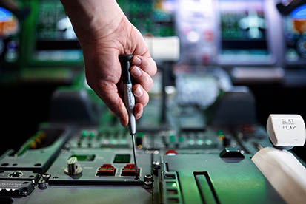
Elektronik-Schraubendreher werden für Arbeiten an empfindlichen Bauteilen wie Steuerplatinen, Sensorik oder filigranen mechanischen Verbindungen eingesetzt.
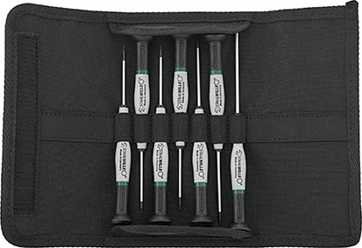
Die im siebenteiligen Set enthaltenen Elektronik-Schraubendreher decken die Größen T4 bis T10 ab.

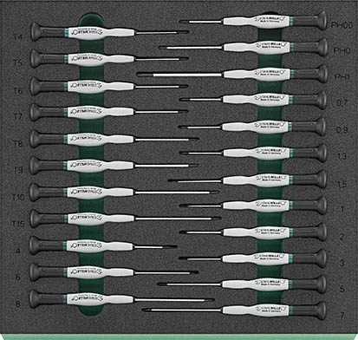
Ein 23-teiliges Elektronik-Schraubendreher-Set in TCS-Einlage für Werkzeugkoffer und Schubladen enthält auch baugleiche Kreuzschlitz- und Schlitzschraubendreher.

